Tareas:
Actividad 1
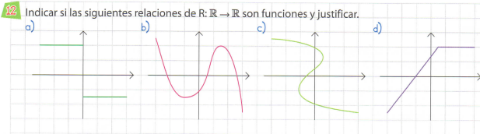
Actividad 2: Indicar si cumple las condiciones para que sea una función
